
2018年四川省达州市中考物理试卷

一、选择题（1-10题为物理题，每小题3分；在每小题给出的四个选项中，只有一项是符合题目要求的）
1．关于声现象的说法正确的是（ ）
A．物体的振幅越大音调越高
B．声音在真空中的传播速度是340m/s
C．打雷时捂住耳朵可以防止雷声的产生
D．地震、火山喷发等自然现象都伴有次声波的产生
2．学校大门旁竖直放置了一块平面镜，小张同学逐渐靠近平面镜的过程中，下列说法正确的是（ ）
A．小张的像逐渐变大
B．小张想通过平面镜看完自己的全身像，则平面镜的高度至少为整个身高的一半
C．小张在平面镜中看见了小王，则小王在平面镜中看不见小张
D．小张在平面镜中所成的像是实像
3．对于图中所示的四幅图，下列说法中正确的是（ ）
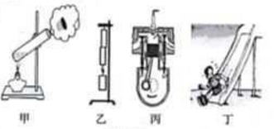
A．甲图中软木塞飞出时，管内水蒸气的内能增加
B．乙图中两个压紧的铅块能吊起钩码，主要是因为分子间存在引力
C．丙图中活塞向上运动是内燃机的做功冲程
D．丁图中小朋友下滑时，内能转化为机械能
4．一辆小轿车在一段平直的公路上匀速行驶的过程中，下列说法正确的是（ ）
A．小轿车受到的牵引力与阻力是一对相互作用力
B．小轿车行驶的速度越大，小轿车对地面的压力越大
C．由于惯性，即使紧急刹车，也会向前运动一段距离才能停下来
D．发动机运转时小轿车才能运动，说明力是维持物体运动状态的原因
5．如图所示，用一个带正电的物体a去接触不带电的验电器的金属球b时，金属球b也带上正电，则下列说法正确的是（ ）
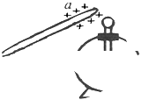
A．a上的一些电子转移到b上，瞬时电流方向b→a
B．b上的一些电子转移到a上，瞬时电流方向a→b
C．b上的一些电子转移到a上，瞬时电流方向b→a
D．a上的一些电子转移到b上，瞬时电流方向a→b
6．甲乙两地相距30km，在甲、乙两地之间沿直线架设了两条输电线，已知输电线的电阻与其长度成正比，现输电线在某处发生了短路，为确定短路位置，甲地检修员先用如图所示的测量仪接入AB时，电流表的示数为0.2A，乙地检修员后用相同的测量仪接人CD时，电流表的示数为0.3A．则短路位置离甲地（ ）
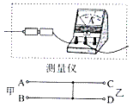
A．18km B．15km C．12km D．10km
7．如图所示电路，电源两端电压保持不变，闭合开关S，当滑动变阻器的滑片向右滑动时，下列判断正确的是（ ）
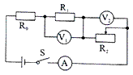
A．电压表V₁示数与电流表A的比值变大
B．电压表V₂示数与电流表A的比值不变
C．电压表V₁示数的变化量大于电压表V₂示数的变化量
D．电压表V₁示数的变化量小于电压表V₂示数的变化量
8．两个底面积相同形状不同的容器A、B（G_{A}=G_{B}），盛有不同的液体放置在水平桌面上，现将甲、乙两个相同的物块分别放入两容器中，当两物块静止时，两容器中液面恰好相平，两物块所处的位置如图所示（忽略液体的损失），下列说法正确的是（ ）
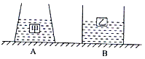
A．甲物块受到的浮力大于乙物块受到的浮力
B．两容器底受到的液体压强相等
C．取出两物块后，B容器底受到液体的压强大于A容器底受到液体的压强
D．取出两物块后，B容器对桌面的压强小于A容器对桌面的压强
9．如图所示，光滑带槽的长木条AB（质量不计）可以绕支点O转动，木条的A端用竖直细线连接在地板上，OA=0.6m，OB=0.4m。在木条的B端通过细线悬挂一个长方体木块C，C的密度为0.8×10³kg/m³，B端正下方放一盛满水的溢水杯。现将木块C缓慢浸入溢水杯中，当木块浸入水中一半时，从溢水口处溢出0.5N的水，杠杆处于水平平衡状态，然后让质量为300g的小球从B点沿槽向A端匀速运动，经4s的时间系在A端细绳的拉力恰好等于0，下列结果不正确的是（忽略细线的重力，g取10N/kg）（ ）
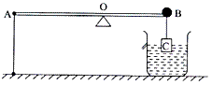
A．木块受到的浮力为0.5N
B．木块C受到细线的拉力为0.3N
C．小球刚放在B端时A端受到细线的拉力为2.2N
D．小球的运动速度为0.2m/s
10．如图所示电路，电源电压不变，闭合开关S，当滑片P置于变阻器的B端时，电压表的示数为6V，在10s内定值电阻R₁产生的热量为36J；当滑片P置于变阻器的中点时，电压表的示数变化了2V．下列结果正确的是（ ）
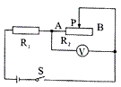
A．R₁先后两次消耗的电功率之比为3：4
B．滑动变阻器R₂的最大阻值为10Ω
C．电源电压为10V
D．R₁的阻值为20Ω

二、填空题（本大题9个小题，共22分，将正确答案直接填写在答题卡相应的位置上，物理部分55分）
11．滑板车是小学生喜爱的玩具之一。用脚向后蹬地，滑板车会沿地面向前运动，这说明力的作用是 的；如果不再蹬地，滑板车的速度会越来越慢，最后停下来，这表明力可以改变物体的 ；滑板车在水平地面上静止且人的两脚站立在滑板车上时，滑板车受到的支持力与 是平衡力（选填“人的重力”、“车的重力”、“人与车的总重力”）
12．如图所示是小李同学在一个标准大气压下探究某物质熔化时温度随时间变化的图象，第6min时的内能 第8min时的内能（选填“大于”、“等于”或“小于”）；该物质在CD段的比热容是AB段比热容的 倍（被加热物质的质量和吸、放热功率不变）。
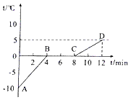
13．某同学在“探究凸透镜成像规律”的实验中，绘制了如图所示的图象（v表示像到凸透镜的距离，u表示物体到凸透镜的距离），用该凸透镜作放大镜使用时，被观察的物体到透镜的距离在 m以内；把物体从距凸透镜5cm处移动到距凸透镜20cm处的过程中，像的大小将 （选填“变大”、“变小”、“先变小再变大”、“先变大再变小”）。
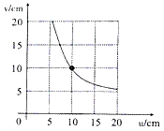
14．小张驾驶一辆额定功率为35千瓦、效率为30%的汽车在一段平直的公路上匀速行驶，在额定功率下行驶1小时至少需要 L汽油（汽油的热值为3.5×10⁷J/L）；若行驶的速度为72km/h，则汽车受到的阻力为 N，汽油属于 能源（选填“可再生”或“不可再生”）。
15．如图所示，完全相同的圆柱形容器中，装有不同的两种液体甲、乙，在两容器中，距离同一高度分别有A、B两点。若两种液体的质量相等，则A、B两点的压强关系是p_{A} p_{B}；若A、B两点的压强相等，则两种液体对容器底的压强关系是p_{甲} p_{乙}（两空选填“＞”、“=”或“＜”）。
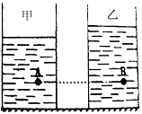
16．两个标有“5Ω 1A“和“10Ω 0.6A”的定值电阻，将它们串联起来使用时等效电阻为 Ω，电源电压最多为 V；若将它们并联时干路电流最大是 A。
17．如图所示的电路，当S₁、S₂都闭合时，R₁的电功率为25W，当把S₂断开时，R₁的电功率为4W，则此时R₂的电功率为 W。
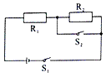
18．如图所示是某同学设计的一台浮力电子秤，其结构由浮力秤和电路两部分组成，小筒底面积为10cm²，大筒底面积为50cm²，装有适量水，金属滑片P固定在托盘下面并随托盘一起自由滑动（滑片质量和滑片受到导线的拉力均忽略不计），定值电阻R₀=8Ω，AB是一根长为20cm的均匀电阻丝，其阻值为20Ω，电源电压为6V．当托盘中不放物体时，P位于A端，小筒浸入水中5cm（称量过程中大筒水未溢出），则：R₀在电路中的作用是 ，托盘和小筒的总质量为 g，当开关S闭合且在托盘中放入质量为100g的物体时，R₀消耗的功率为 W。
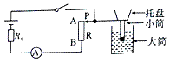
19．如图所示，电源电压保持不变，电阻R₁为20Ω，小灯泡L标有“6V 3W”字样。闭合S，断开S₁、S₂，滑动变阻器滑片P移至最右端时，小灯泡L恰好正常发光；闭合S、S₁、S₂，滑片P移至最左端时，电路消耗的总功率为5.4W，忽略小灯泡电阻随温度的变化，则小灯泡L的电阻为 Ω，滑动变阻器的最大阻值为 Ω；闭合S，断开S₁、S₂，移动滑片P，使滑动变阻器的电功率为0.72W时，电流表的示数为 A。
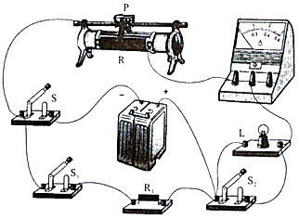

三、作图题（本大题2小题，每小题3分，共6分）
20．完成光路图，根据图中的入射光线或折射光线作出相应的折射光线或入射光线。
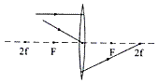
21．如图所示是小明同学在研究通电螺线管极性时的情形，请标出开关闭合后通电螺线管的N极、螺线管内小磁针的N极和磁感线上A点的磁场方向。
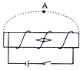

四、创新设计与实验探究题（本大题2小题，共13分）
22．（6分）小陈同学在老师的指导下完成了以下实验：
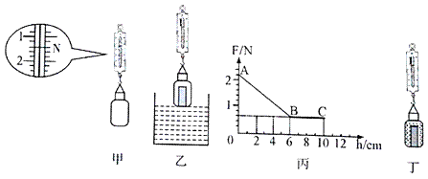
①用弹簧测力计测出一个带盖子的空玻璃瓶的重力，如图甲所示；
②用手拿着这个盖紧瓶盖的空玻璃瓶浸没在水中，放手后发现玻璃瓶上浮；
③将一个铁块装入玻璃瓶并盖紧盖子，放入水中放手后发现玻璃瓶下沉；
④取出玻璃瓶并擦干瓶上的水，挂在弹簧测力计上，保持玻璃瓶竖直，然后从图乙所示位置慢慢浸入水中，并根据实验数据绘制了弹簧测力计的示数F与玻璃瓶下表面浸入水中深度h的关系图象如图丙所示。
（1）装有铁块的玻璃瓶全部浸没在水中时受到的浮力是 N。
（2）BC段说明物体受到的浮力大小与浸没的深度 （选填“有关”、“无关）。
（3）在第②操作步骤中空玻璃瓶浸没在水中时受到的浮力为 N。
（4）小陈认真分析以上实验数据和现象后发现，物体的沉浮与物体的重力和所受浮力有关，其中上浮的条件是 。
（5）若圆柱形容器的底面积为100cm²，在乙图中，当玻璃瓶浸没后，水又对容器底的压强增加了 Pa。
（6）细心的小陈同学发现玻璃瓶上还标有100ml的字样，于是在装有铁块的玻璃瓶内装满水并盖上瓶盖，再用弹簧测力计测出总重力，如图丁所示，此时弹簧测力计示数为3.1N，根据以上数据他算出了铁块的密度为 kg/m³。
23．（7分）某实验小组的同学在进行“测量小灯泡的额定功率”的实验中，现有器材：电源（电压恒为6V）、开关、电压表、电流表各一个，导线若干，额定电压为3.8V的待测小灯泡（电阻约为12Ω），滑动变阻器两个（A：“5Ω2A“；B：“20Ω 0.5A”）。
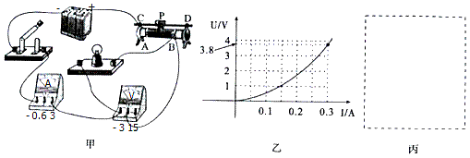
（1）该实验的实验原理是 ；实验中，应选用的滑动变阻器是 （选填“A”或“B”）。
（2）如图甲所示是小田同学连接的实物电路图，图中只有一根导线连接错误，请你在图中用“×”标出这根错接的导线，只改接一根导线使电路成为正确的电路（不能与其他导线交叉）。
（3）小田确认电路连接无误后闭合开关，无论怎样移动滑动变阻器的滑片，小灯泡始终不发光且电压表的示数都接近电源电压，则电路的故障是 。
（4）排除故障后，移动滑动变阻器的滑片，并绘制出了小灯泡的电流随电压变化的图象如图乙所示，则该小灯泡的额定功率为 W。
（5）该组的另一同学接着实验时，发现电压表0～15V量程已经损坏，0～3V量程还可以正常使用，在不添加器材的情况下，为了测出该小灯泡的额定功率，请你在丙图中的虚线框内画出正确的电路图。
（6）由图乙推知：小灯泡的实际电压是额定电压一半时的电功率为P₁，小灯泡的实际电流是额定电流一半时的电功率为P₂，则P₁ P₂（选填“大于”、“小于或“等于”）。

五、综合运用与计算题（本大题2小题，每小题7分，共14分.解答时要求有必要的文字说明、公式和计算过程，只写结果不得分）
24．（7分）如图所示的电路中，小灯泡上标有“6V 3.6W”字样，滑动变阻器R₁的最大电阻为40Ω．当只闭合S、S₂，滑动变阻器的滑片P在中点时，小灯泡正常发光；当所有开关都闭合，滑片滑到A端时，A₁、A₂的示数之比是3：1（灯的电阻保持不变）。
求：（1）电源电压
（2）当只闭合S、S₂，滑动变阻器的滑片P在A端时，小灯泡两端的实际电压。
（3）小灯泡消耗的最小电功率（不能为0）
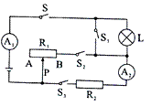
25．（7分）如图是利用滑轮组打捞水中物体的简化模型示意图，工人用一滑轮组从水中打捞物体。已知：物体的质量为90kg且以恒定速度匀速上升，当物体完全露出水面，工人对滑轮组绳子自由端的拉力F₁为400N，此时滑轮组的机械效率η₁为75%（绳的质量、滑轮与轴的摩擦以及水的阻力均忽略不计，g=10N/kg）。
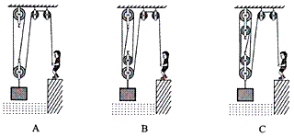
（1）请你根据题目中的条件，判断出工人所使用的滑轮组是下列中的 图。
（2）工人的质量为60kg，双脚与地面接触面积为2.5×10^{﹣3}m²，物体浸没在水中和完全被打捞出水面时工人对地面的压强变化了4×10⁴Pa，求物体浸没在水中时受到的浮力。
（3）若物体完全浸没在水中时，工人拉力的功率为180W，求物体上升的速度。

2018年四川省达州市中考物理试卷
参考答案

一、选择题（1-10题为物理题，每小题3分；在每小题给出的四个选项中，只有一项是符合题目要求的）
1-5：DBBCB 6-10：ADCDB

二、填空题（本大题9个小题，共22分，将正确答案直接填写在答题卡相应的位置上，物理部分55分）
11相互；运动状态；人与车的总重力。
12小于；2。
13．0.05；变小。
14．12；525；不可再生。
15．＜；＞。
16．15；9；1.5A。
17．6。
18．保护电路；50；0.72。
19．12；10；0.3。

三、作图题（本大题2小题，每小题3分，共6分）
20．
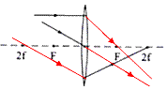

21．
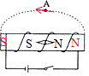

四、创新设计与实验探究题（本大题2小题，共13分）
22．（1）1.6；（2）无关；（3）1.6；（4）F_{浮}＞G；（5）160（6）0.8×10³。
23．解：（1）该实验的实验原理是P=UI；
小灯泡额定电压为3.8V，灯丝电阻约为12Ω，由欧姆定律，灯的额定电流约为：
I==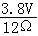≈0.32A，电源电压为6V，小灯泡额定电压为3.8V，根据串联电路的规律及欧姆定律，灯正常发光时，变阻器连入电路中的电阻：
R_{滑}=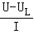=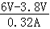=6.9Ω，选用“20Ω 0.5A”的滑动变阻器B；
（2）灯的额定电压为3.8V，故电压表应选用大量程与灯并联，如下图1所示：
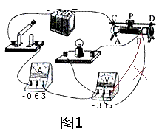
（3）经分析，小田确认电路连接无误后闭合开关，无论怎样移动滑动变阻器的滑片，小灯泡始终不发光且电压表的示数都接近电源电压，则电路的故障是灯泡断路。
（4）由绘制出了小灯泡的电流随电压变化的图象知，灯的额定电压下的电流为0.3A，则该小灯泡的额定功率为：
P=UI=3.8V×0.3A=1.14W；
（5）根据串联电路电压的规律，当变阻器的电压为：6V﹣3.8V=2.2V时，灯的电压为额定电压，故将电压表并联在变阻器的两端，如下图2所示：
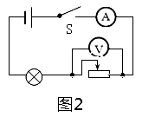
（6）由图乙知，小灯泡的实际电压是额定电压一半时的电流约为0.22A，电功率为：
P₁=1.8V×0.22A=0.396W；
小灯泡的实际电流是额定电流一半时（0.5A）对应的电压约为1V，灯的实际电功率为：
P₂=1V×0.5A=0.5W，则P₁小于P₂。
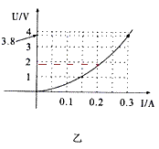
故答案为：（1）P=UI；B；（2）如上图1；（3）灯泡断路；（4）1.14；（5）如上图2所示；（6）小于。

五、综合运用与计算题（本大题2小题，每小题7分，共14分.解答时要求有必要的文字说明、公式和计算过程，只写结果不得分）
24．解：（1）小灯泡上标有“6V 3.6W”字样，表示灯的额定电压为6V，额定功率为3.6W，灯的额定电流：
I==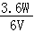=0.6A，灯正常发光时的电阻：R_{L}==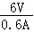=10Ω，
当只闭合S、S₂，滑动变阻器的滑片P在中点时，灯与变阻器串联，小灯泡正常发光，故灯的电压为6V，电路中的电流为0.6A，根据欧姆定律和串联电路电压的规律，电源电压：
U=U_{L}+U_{滑}=6V+I×0.5R_{滑}=6V+0.6A×20Ω=18V；
（2）当只闭合S、S₂，滑动变阻器的滑片P在A端时，灯与变阻器的最大电阻串联，根据电阻的串联，
R_{串联}=R_{L}+R_{滑}=10Ω+40Ω=50Ω，由欧姆定律，小灯泡两端的实际电压：
U_{实}=I_{实}R_{L}=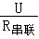=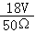×10Ω=3.6V
（3）所有开关都闭合，滑片滑到A端时，R₂与变阻器的最大电阻并联，电流表A₂测R₂的电流，电流表A₁测总电流，A₁、A₂的示数之比是3：1，根据并联电路电流的规律，通过变阻器的电流为R₂的2倍，根据分流原理，
R₂=2×40Ω=80Ω；
当灯的电流最小时，根据P=I²R，灯的实际功率最小，由图知，当R₂与灯串联，即闭合S₃时，电路的总电阻最大，电路的电流最小，I_{小}=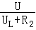=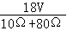=0.2A，故小灯泡消耗的最小电功率：
P=I_{小}²R_{L}=（0.2A）²×10Ω=0.4W。
答：（1）电源电压为18V；
（2）当只闭合S、S₂，滑动变阻器的滑片P在A端时，小灯泡两端的实际电压为 3.6V；
（3）小灯泡消耗的最小电功率为0.4W。

25．解：（1）当物体完全露出水面时，滑轮组的机械效率：η===，
所以通过动滑轮绳子的段数：n===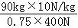=3，
A图中通过动滑轮绳子的段数为3，B图中通过动滑轮绳子的段数为4，C图中通过动滑轮绳子的段数为5，所以工人所使用的滑轮组是A图；
（2）由题知，绳的质量、滑轮与轴的摩擦以及水的阻力均忽略不计，当物体完全露出水面时，F=（G_{物}+G_{动}）
G_{动}=3F﹣G_{物}=3×400N﹣90kg×10N/kg=300N，
此时人对地面压力：F_{压}=G_{人}﹣F=60kg×10N/kg﹣400N=200N，
物体完全浸没在水中时对滑轮组的拉力：F_{拉}'=G_{物}﹣F_{浮}，完全露出后物体对滑轮组拉力F_{拉}=G_{物}，所以物体被打捞出水面后对滑轮组拉力增大，绳子自由端拉力随之变大，人对地面压力变小，压强变小，
由p=可得物体完全露出水面后，人对地面压力增大量：△F=△pS=4×10⁴Pa×2.5×10^{﹣3}m²=100N，
所以物体完全浸没在水中时人对地面压力F_{压}'=F_{压}+△F=200N+100N=300N，
此时人对绳子自由端拉力：F'=G_{人}﹣F_{压}'=60kg×10N/kg﹣300N=300N，
且F'=（F_{拉}'+G_{动}）=（G_{物}﹣F_{浮}+G_{动}）
所以：F_{浮}=G_{物}+G_{动}﹣3F'=90kg×10N/kg+300N﹣3×300N=300N；
（3）由P===Fv可得，物体完全浸没在水中时绳子自由端的速度：
v==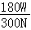=0.6m/s，
由v=nv_{物}可得，物体的上升速度：
v_{物}==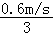=0.2m/s。
答：（1）A；
（2）物体浸没在水中时受到的浮力为300N；
（3）物体上升的速度为0.2m/s。

